МИНИСТЕРСТВО ОБРАЗОВАНИЯ САРАТОВСКОЙ ОБЛАСТИ
государственное бюджетное профессиональное образовательное учреждение
Саратовской области
«БАЛАШОВСКИЙ ПОЛИТЕХНИЧЕСКИЙ ЛИЦЕЙ»

ИНДИВИДУАЛЬНЫЙ ПРОЕКТ

по общеобразовательной дисциплине:
Немецкий язык

«Типичные ошибки при переводе немецких профессиональных текстов»

Выполнили:
обучающиеся 1 курса, группы № 16
профессия: 29.01.03 «Оператор
информационных систем и ресурсов»
Лембинена Дарья Петровна,
Барсукова Олеся Вадимовна

Руководитель:
Преподаватель: _____________ /Андреева О.А./ «___» __________2024 г.

Балашов, 2024

Содержание

Введение…………………………………………………………………………..3
Глава 1. Типичные ошибки при переводе немецких профессиональных текстов…………………………………………………………………………………….5
1.1. История становления машинного перевода……………………………. …5
1.2. Обзор онлайн - переводчиков……………………………………………….7
1.3. Типичные ошибки при переводе немецких текстов на русский язык…..10
Глава 2. Сравнительный анализ перевода немецких текстов…….. ………….12
2.1. Организация и проведение сравнительного анализа качества перевода текстов…………………………………………………………………………....12
2.2 Перевод текста профессиональной направленности…………………….. 14
2.3. Перевод поэтического произведения (стихотворения)…………………..19
Заключение…………………………………………………………………….... 24
Список использованной литературы……………………..…………………… 25
Приложение 1…….………………………………………………………………26
Приложение 2…………………………………………………………………….29

Введение

Тема нашего исследовательского проекта: «Типичные ошибки при переводе немецких профессиональных текстов».
Актуальность выбранной темы заключается в том, что к помощи машинного перевода прибегает много людей, в том числе очень многие обучающиеся при выполнении домашних заданий по немецкому языку, но при этом далеко не все осознают, насколько несовершенен этот полученный результат. Сегодня важно уметь лавировать в многообразии существующих электронных словарей и компьютерных переводчиков.
Цель исследования – определить типичные ошибки при выполнении перевода с немецкого языка на русский при помощи онлайн - переводчиков различных типов.
Для достижения цели необходимо решить ряд задач:
- Изучить научную литературу по вопросу появления и развития перевода.
- Изучить современные онлайн-переводчики.
- Осуществить перевод с немецкого языка на русский текста профессиональной направленности и поэтического произведения (стихотворения).
- Проанализировать собранный материал и выявить типичные ошибки при переводе.
Объектом исследования является перевод с немецкого языка на русский, выполненный онлайн-переводчиками.
Предмет исследования: типичные ошибки при переводе немецких текстов на русский язык.
При проведении исследования использовались следующие методы:
- поиск материала
- апробирование онлайн-переводчиков;
- анализ и сравнение;
- обобщение.
Практическая значимость работы состоит в привлечении внимания обучающихся к несовершенствам компьютерного перевода и предостережении против бездумного использования его результатов. В виду того, что сегодня трудно даже представить себе обучающегося без использования электронных переводчиков выводы данной работы будут полезны всем тем, кто нуждается в двуязычном переводе. Все предложенные нами рекомендации можно использовать при редактировании текстов, которые выполняются при помощи электронного переводчика.
Данная работа будет полезна и интересна тем, что позволит обучающимся обратить внимание на особенности качества перевода текстов с помощью онлайн-переводчиков и заставит задуматься о необходимости их использования.

Глава 1. Типичные ошибки при переводе немецких профессиональных текстов

  - История становления машинного перевода

Перед тем, как перейти к истории становления машинного перевода, дадим определение понятия «онлайн-переводчики». Онлайн-переводчики – это программы, позволяющие выполнить обработку любого текста и преобразовать его через интернет в режиме онлайн.
Нас заинтересовала история появления и становления машинного перевода. Сразу после появления первых ЭВМ в 1947 году в США, появилась и мысль об использовании электронно-вычислительных машин для перевода. В то время система машинного перевода была проста и сразу получила огромную популярность.
С начала 80-х годов, когда компьютеры уверенно начали покорять мир, доступ к ним можно было получить в любую минуту. Машинный перевод стал экономически выгодным и очень быстрым, чем дорогостоящие и долгие по времени услуги переводчиков. К тому же в эти и последующие годы совершенствование программ позволило достаточно точно переводить многие виды текстов. Всё же некоторые проблемы машинного перевода остались нерешенными и в наши дни.
90-е годы можно считать расцветом в развитии машинного перевода, что связано конечно же с высоким уровнем возможностей персональных компьютеров, появлением сканеров и программ OCR (программ распознавания текста), но и с распространением Интернета, что и обусловило реальный спрос на машинные переводчики [6].
Наш XXI век ставит новые задачи в информационном пространстве человечества. Благодаря массовой информатизации роль перевода в жизни человека неуклонно возрастает. Сегодня переводческие связи охватывают почти все сферы человеческой деятельности. Движение информационных потоков не знает ни границ, ни времени, ни пространства.

1.2. Обзор онлайн - переводчиков

В процессе изучения немецкого языка постоянно приходится прибегать к переводу с одного языка на другой. Перевод можно сделать с помощью следующих средств: двуязычный словарь, электронный переводчик, онлайн - переводчик. Разумеется, среди обучающихся самым популярным всё же является онлайн - переводчик.
Чтобы перевести текст при помощи онлайн-переводчика, необходимо выполнить несколько простых шагов: 1). Ввести в поисковую строку название онлайн переводчика, 2). Выбрать нужную пару языков, 3). Ввести текст, который надо перевести, 4). Нажать кнопку «Перевести».
Существуют различные виды онлайн - переводчиков и словарей. Например, небольшие русско-немецкие, немецко-русские, русско-английские, англо-русские, русско-французские и другие онлайн - переводчики, но мы, исследуя онлайн - перевод немецкого текста на русский, решили выявить из них самые популярные по данным Интернета. Среди пользователей Интернета самыми популярными сервисами являются: Google Translate, Yandex Translate, Promt, переводчик Yandex по фото.
По данным Интернета сегодня сервис онлайн - перевода Promt является лучшим по качеству. [5]
У таких онлайн - переводчиков имеется большое преимущество – это быстрота и точность перевода. К тому же они бесплатны и доступны круглосуточно. Именно такие переводчики используют обучающиеся. Прежде чем сравнивать программы электронного перевода, мы обратились к истории вопроса, а также изучили основные принципы работы переводчиков.
Онлайн - переводчик PROMT был разработан в России. Переводы, которые делает электронный переводчик Promt, дают туманное представление о содержании исходного текста. Их трудно или порой невозможно отредактировать. Анализ текстов показал, что Promt выдает наибольшее количество «смешных» вариантов перевода с немецкого языка.
Переводчик GoogleTranslate по популярности находится на первом месте. В ходе эксперимента выяснилось, что Google в целом переводит лучше, чем это делает Promt. Он выдает существенно больший процент относительно верно переведенных фраз, однако, он не переводит точно весь предложенный текст. В результате его «перевода» получилось некое количество предложений, позволяющих довольно подробно понять общий смысл текста, его основные положения, имена и т.д. Главное достоинство этого перевода – оперативность и доступность.
Последний исследованный машинный переводчик был разработан компанией Яндекс. Этот электронный переводчик разработан русскими программистам. Качество текстов, которые были переведены с немецкого языка с помощью этой системы машинного перевода Яндекс крайне низкое. Он даже не дает возможности понять смысл, система неверно подбирает значения слов в пределах отрывка [4].
Переводчик Google по фото прост в использовании. Необходимо сделать фото слова, фразы, текста, затем в поисковой строке выбрать переводчик по фото, пару иностранных языков, добавить фото и нажать кнопку «перевести». Перевод выполненный данным переводчиком позволяет понять общий смысл. В переводе допускаются много ошибок, некоторые слова и словосочетания не переводятся, а дублируются на иностранном языке.
Сегодня Интернет предлагает пользователям более 100 онлайн-сервисов по переводу. Они отличаются между собой по своим функциональным возможностям и качеству предоставляемых услуг. Чтобы прибегнуть к помощи того или иного переводчика, действующего в режиме онлайн, как правило, требуется выполнить три несложных действия: ввести исходный текст в соответствующее окно онлайн-переводчика, указать необходимую языковую пару и тематику (при наличии такой опции) и нажать на кнопку «Перевести/Translate». В течение нескольких секунд программа предоставит готовый перевод введенного текста. Безусловно, высокая скорость перевода радует нас как пользователей и относится к положительным характеристикам онлайн-переводчиков. Готовый перевод появляется непосредственно в окне браузера, а значит, это избавляет пользователя от необходимости устанавливать специальные программные средства. Но обратной стороной медали такой характеристики, как высокая скорость работы, является низкое качество полученного перевода, поэтому вряд ли можно с уверенностью говорить о том, что смысл переведенного текста будет понятен сразу, без последующего редактирования.
Истинная причина получения таких низкосортных переводов кроется в том, что программы машинного перевода не способны учитывать лингвистические и грамматические нормы языка. Именно поэтому многие переводчики дословно переводят те или иные термины и не всегда отличают имена собственные от знаменательных слов. И как бы ни пытались производители программ машинного перевода усовершенствовать свои разработки, еще ни одна технология не выдерживала сравнения с теми алгоритмами перевода и многочисленными трансформациями, которым учат в школах. Безусловно, для получения связного текста программу можно снабдить богатой словарной базой, включающей устойчивые выражения, пословицы и поговорки, даже сленгом, а также подключить спецсловари, чтобы переводчик смог перевести тематические тексты. Но, как показывает реальный опыт работы с онлайн - переводчиками, это лишь малая часть того, что необходимо для получения достойного качества перевода.
Основной проблемой таких переводчиков является отсутствие фоновых знаний. Компьютер знает только языковые соответствия. Переводчику же очень часто приходится выходить за рамки формального текста и обращаться не к языковым знаниям, а к экстралингвистическим факторам, включающим знания о реальном мире, культуре, истории, технике. Поэтому если разработчики сервисов онлайн-перевода стремятся к предоставлению адекватных, качественных переводов, они должны снабдить своих машинных переводчиков такими же фоновыми знаниями и, главное, научить их правильно обращаться с заложенным багажом знаний [2].
1.3. Типичные ошибки при переводе немецких текстов на русский язык

Несмотря на то, что онлайн-переводчики совершенствуются день ото дня и постоянно пополняется их лексический запас, их нельзя считать панацей при переводе текстов.
Если использовать онлайн-переводчик в качестве обычного словаря – посмотреть значение того или иного слова, то тут все отлично. Из множества предлагаемых вариантов (также как и в обычном словаре) выберете тот, который подходит больше всего по контексту.
Но если использовать онлайн-переводчик для перевода целых текстов – вынуждены вас разочаровать. Скорее всего, вы получите набор слов и фраз, которые не всегда согласуются между собой. Общий смысл написанного вы, конечно, поймете, но это трудно будет назвать хорошим переводом. Почему так происходит? [1]
Во-первых, из-за многозначности слов. В любом языке одно и то же слово имеет несколько значений.
Не стоит также забывать и о разговорной речи, профессиональном или тематическом сленге, идиомах и устойчивых выражениях. Принцип онлайн-переводчиков таков, что в тексте они подставляют значения слов, которые чаще всего употребляются в речи, а это, конечно, не всегда будет именно тот вариант, который вам необходим. К примеру, идиому «wie die Katze um den heissen Brei gehen» (ходить вокруг до около) электронный переводчик переведет как «кошки идут в кусты».
Онлайн-переводчики – изобретение нужное и полезное, но, перефразируя старую русскую поговорку, можно сказать так – на онлайн-переводчик надейся, а сам не плошай.
Остановимся подробнее на типичных ошибках, которые допускают онлайн-переводчики.
Преимущества онлайн-переводчиков:
К основным положительным особенностям электронных переводчиков относятся:
- Бесплатность. Воспользоваться тем же Google Translate может любой пользователь сети Интернет. При этом удастся перевести любой объем информации. Офлайн-версии переводчиков зачастую требуют оплаты;
- Скорость работы. Менее чем за секунду программа обрабатывает текст, сравнивает его с имеющимися в памяти шаблонами и списком со значениями слов и выдает результат. В скорости работы человек, безусловно, проиграет машине;
- Количество опечаток. Оно стремится к нулю и целиком зависит от добросовестности и внимательности программистов, людей, составлявших базу данных, и самого пользователя, который может ввести неверный текст. Сам по себе онлайн-сервис ошибки делать не в состоянии;
- Большой выбор языков. Помимо распространенных английского, немецкого и русского, ПО предлагает на выбор еще несколько десятков вариантов языков. Понять значение фразы или статьи удастся за секунды. В то же время поиск квалифицированного работника, знающего редкий язык, иногда становится трудновыполнимой задачей.
Остановимся подробнее на типичных ошибках, которые допускают онлайн-переводчики.
Существует несколько крупных минусов, которые не позволяют всецело отказаться от «живого» перевода в пользу бесплатных онлайн-сервисов:
- Машина не всегда понимает истинный смысл слов, переводя их буквально. За счет этого смысл сказанного зачастую искажается, и не всегда удается понять, что имел в виду автор текста;
- Присутствует человеческий фактор — клиент обычно получает большую уверенность, когда знает, что его делом занялся специалист, годами шлифовавший свои умения. Электроника также пока не в состоянии полноценно переводить аудио, особенно когда одновременно говорят несколько человек;
- Машина не умеет переводить длинные и запутанные фразы, особенно если существует несколько вариантов их прочтения. Необходимо именно понимать сказанное, а не просто иметь обширный лексикон;
- При работе со специализированными текстами (медицина, строительство и др.) система не видит отличия от статьи другой тематики. Соответственно, перевод, уместный в одном случае, становится ошибочным там, где этот же термин имеет иное значение.

Глава 2. Сравнительный анализ перевода немецких текстов

2.1. Организация и проведение сравнительного анализа качества перевода текстов

В практической части нашей работы, мы апробировали четыре популярных онлайн-переводчиках. Для нашего исследования мы отобрали для сравнительного анализа четыре онлайн-переводчика: 1). Онлайн - переводчик PROMT, 2). Переводчик GoogleTranslate , 3). Переводчик Yandex, 4). Переводчик Yandex по фото.
Далее, нами был выполнен перевод текста профессиональной направленности и поэтического произведения (стихотворения) при помощи вышеназванных онлайн-переводчиков.
Результаты проведенного нами сравнительного анализа представлены в пункте 2.2, 2.3.

2.2. Перевод текста профессиональной направленности

Для того чтобы выяснить, какие же ошибки совершаются в переводах, мы выбрали для анализа и сравнения, часть текста профессиональной направленности, который предлагается для работы обучающимся 3 курса по профессии «Мастер по обработке цифровой информации». Далее, нами был сделан перевод с помощью четырех, выбранных нами, онлайн – переводчиков.
Затем мы проанализировали полученные результаты. Целью перевода являлось установление эквивалентности между исходным и переводным текстом. Адекватным переводом считается тот, который соответствует двум критериям: 1) точность и достоверность и 2) прозрачность.
На языке оригинала эта часть текста звучит так:
Das Gehäuse ist nichts anderes als ein Behälter, in dem alle internen Komponenten des Computers installiert sind. Um die Montage der Innenteile zu ermöglichen, verfügt das Gehäuse über eine spezielle Innenstruktur, die in der Regel durch einen Metallrahmen mit bestimmten Leitungsdatensätzen gebildet wird. Dank der richtigen Karkasseneinrichtung werden alle im Gehäuse befestigten Teile sicher mit Schrauben fixiert, wodurch die Vibration während des Betriebs verringert oder eliminiert wird. Um das Metallgerüst und die darin befindlichen Geräte auszublenden, werden Kunststoff- oder Metalldeckel mit Kunststoffeinsätzen verwendet, die ebenfalls am Drahtgitter befestigt sind. Dabei können die Abdeckungen in der Regel einzeln entfernt werden, sodass nur der erforderliche Teil der Karkasse zugänglich ist.

Перевод текста с помощью PROMT:
Корпус представляет собой не что иное, как контейнер, в который устанавливаются все внутренние комплектующие компьютера. Чтобы установка внутренних комплектующих стала возможной, корпус имеет специальную внутреннюю структуру, которая формируется металлическим (как правило) каркасом с определенными типоразмерами. Благодаря правильному устройству каркаса все устанавливаемые внутрь корпуса комплектующие надежно фиксируются с помощью винтов, что уменьшает или полностью исключает их вибрацию во время работы. Чтобы скрыть металлический каркас и находящиеся внутри него устройства, используются пластиковые или металлические с пластиковыми вставками крышки, которые также крепятся к каркасу. При этом крышки, как правило, можно снимать отдельно, получая доступ лишь к требуемой части каркаса.

Перевод текста с помощью переводчика Google Translate.
Корпус - не что иное, как контейнер, в котором установлены все внутренние компоненты компьютера. Чтобы обеспечить сборку внутренних частей, корпус имеет специальную внутреннюю структуру, которая обычно представляет собой металлический каркас с определенными записями линейных данных. Благодаря правильной компоновке каркаса все детали, закрепленные в корпусе, надежно фиксируются винтами, что снижает или исключает вибрацию во время работы. Чтобы скрыть металлический каркас и устройства внутри, используются пластиковые или металлические крышки с пластиковыми вставками, которые также крепятся к проволочной сетке. Крышки обычно снимаются по отдельности, так что доступна только необходимая часть каркаса.

Перевод текста с помощью переводчика Yandex.
Корпус - это не что иное, как контейнер, в котором установлены все внутренние компоненты компьютера. Для обеспечения монтажа внутренних деталей корпус имеет специальную внутреннюю конструкцию, которая обычно образована металлическим каркасом с определенными записями линий. Благодаря правильному устройству каркаса все детали, закрепленные в корпусе, надежно фиксируются винтами, что уменьшает или устраняет вибрацию во время работы. Для скрытия металлического каркаса и устройств, находящихся в нем, используются пластиковые или металлические крышки с пластиковыми вставками, которые также крепятся к проволочной сетке. При этом крышки, как правило, могут быть удалены по отдельности, так что доступна только необходимая часть скелета.

Перевод текста с помощью переводчика Yandex по фото
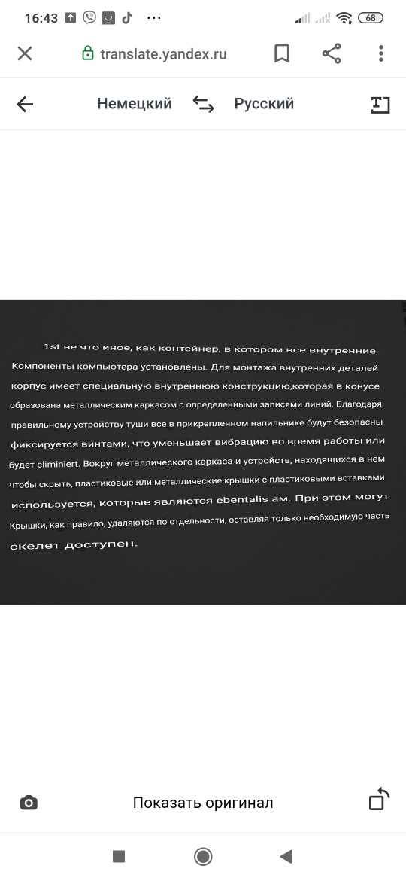

Проанализировав полученные результаты, мы пришли к следующим выводам: - лучше всего выполнил перевод текста профессиональной направленности переводчик PROMT. Им было допущено две ошибки.
- На втором месте переводчик Google Translate (4 ошибки);
- На третьем месте переводчик Yandex. (5 ошибок);
- На четвертом месте переводчик Yandex по фото (13 ошибок).
Данные онлайн-переводчики выполняют с ошибками перевод сложных немецких существительных, связанных с профессией. Переводчик Yandex по фото допустил самое большое количество ошибок: грамматические, стилистические, пунктуационные, некоторые слова вообще не были переведены, а продублированы на немецком языке.

2.3. Перевод поэтического произведения (стихотворения)

Для того чтобы выяснить, какие же ошибки совершаются в переводах, мы выбрали для анализа и сравнения, стихотворение, которое предлагается обучающимся 2 курса по немецкому языку. Далее, нами был сделан перевод с помощью тех же четырех, онлайн – переводчиков.
Затем мы проанализировали полученные результаты. Целью перевода также являлось установление эквивалентности между исходным и переводным текстом. Адекватным переводом считался тот, который соответствует двум критериям: 1) точность и достоверность и 2) прозрачность.
На языке оригинала эта часть текста звучит так:
Im Nebel ruhet noch die Welt,
Noch träumen Wald und Wiesen:
Bald siehst du, wenn der Schleier fällt,
Den blauen Himmel unverstellt,
Herbstkräftig die gedämpfte Welt
In warmem Golde fließen.

Перевод:
Ещё мечтают лес и поле,
В тумане мир ещё лежит.
Но занавес падёт мгновенно:
Взгляни, как прояснилось небо!
Как мир смиренно увядая,
Он тёплым золотом блестит...

Перевод текста с помощью PROMT:
В тумане еще покоится мир,
Еще мечтают леса и луга:
Скоро вы увидите, когда вуаль падает,
Голубое небо непредвзято,
Осенний приглушенный мир
Течь в теплом золоте.

Перевод текста с помощью переводчика Google Translate.
Мир все еще покоится в тумане
Еще снятся леса и луга:
Скоро вы увидите, когда вуаль упадет
Небо голубое неприкрытое,
Осень сильна покоренный мир
Течет теплым золотом.

Перевод текста с помощью переводчика Yandex.
В тумане еще покоится мир,
Еще грезятся леса и луга:
Скоро, когда пелена спадает,
голубое небо неразличимо, Осенняя сила, ты
видишь приглушенный мир
Текут в теплом золоте.

Перевод текста с помощью переводчика Yandex по фото
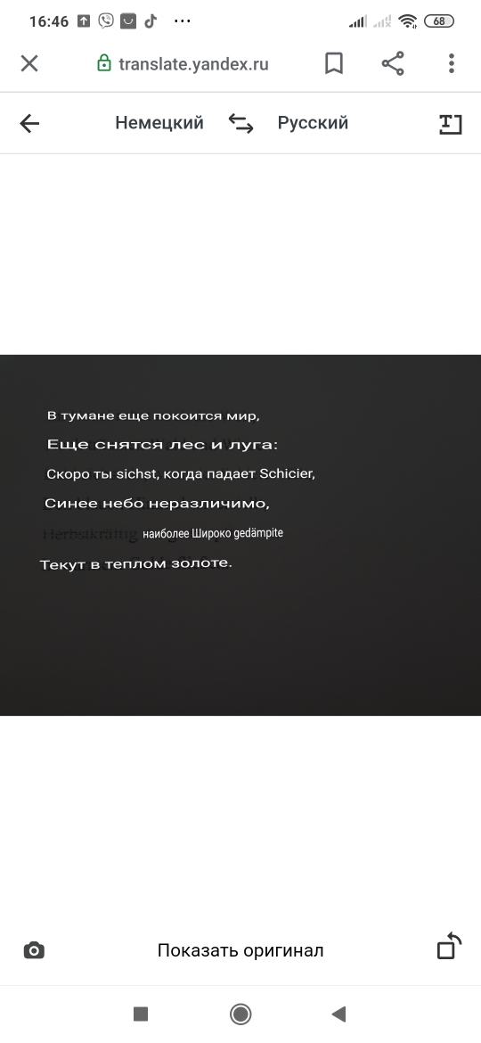
Проанализировав полученные результаты по переводу поэтического текста (стихотворения), мы пришли к следующему выводу. Все четыре, выбранные нами онлайн-переводчика, допустили много ошибок: стилистические, пунктуационные, грамматические. Допускались замены, добавления слов, которых нет в оригинале текста. Общий смысл можно понять с большим трудом.
Компьютерные переводчики дают пословный перевод текста, не соблюдая грамматическую структуру, в результате теряя основную мысль, нарушают правила лексической сочетаемости переводящего языка и становится жертвой «ложных друзей переводчика». Здесь мы видим также несоблюдение падежных форм, неправильное образование форм множественного числа. Таким образом, проведя эксперимент по сравнению возможностей различных онлайн - переводчиков мы выявили, что практически во всех онлайн - переводчиках присутствуют недостатки. Ни один из проверенных словарей не смог точно и стилистически верно сделать перевод. По результатам работы видно, что такие словари более подходят для перевода отдельных слов, словосочетаний, простых предложений, где нет никаких особенных выразительных средств и сложной грамматики. Главный недостаток - это, конечно же, словарь. Программа не учитывает элементарных значений слов и не предлагает их в качестве варианта при переводе. Есть недостатки на уровне грамматики. Не учтены грамматические особенности входных и выходных языков, такие как, например, род существительных в русском языке и его несоответствие в немецком. Система проводит синтаксический анализ на входе, делает пословный перевод, не обращая внимания на синтаксические связи. Онлайн – перевод требует обязательной корректировки и самостоятельного анализа.
Проанализировав переводы, нам хотелось бы обезопасить тех, кто все-таки пользуется онлайн – переводчиками для перевода связного текста от неточностей. Воспользовавшись этими рекомендациями, обучающиеся смогут получить более качественный конечный результат:
- Избегайте опечаток в тексте.
- Помните про порядок слов в немецком предложении.
- Не забывайте про знаки препинания.
- Помните про артикли и другие служебные слова, характерные для немецкого языка.
- Используйте простые фразы и предложения.
- Используйте онлайн – переводчики для перевода отдельных слов или фраз.
- При работе с тематическим текстом подключайте специальные словари.
- Используйте качественные переводчики.
Рассмотрев данную проблему, мы пришли к выводу, что машинный перевод в принципе возможен, но его стоит рассматривать только как «черновой» вариант перевода, который подлежит обязательному редактированию.
Пока только человек способен передать точно смысл иностранного теста. Только человек может передать стилистические оттенки и нюансы.

Заключение

В теоретической части нашей работы, мы рассмотрели историю становления машинного перевода, провели обзор онлайн-переводчиков, выявили типичные ошибки при переводе немецких текстов.
В практической части работы, нами был проведен сравнительный анализ качества перевода текста профессиональной направленности и поэтического текста. Проведенное тестирование позволило нам сделать выводы о том, что онлайн - переводчики могут всё же быть полезными при изучении немецкого языка, например, для понимания общего содержания предложения, или небольшого текста. Однако, пользуясь ими, необходимо быть осторожными и соблюдать некоторые рекомендации, чтобы избежать типичные ошибки при переводе.
В Приложении 1, мы подобрали характеристики еще трех популярных онлайн-переводчиков.
Продуктом работы является презентация с дополнением в виде памятки «Рекомендации по использованию онлайн-переводчиков» (Приложение 2).

СПИСОК ЛИТЕРАТУРЫ И ИНТЕРНЕТ–РЕСУРСОВ

- Алексеева И. С. Введение в переводоведение. Учебное пособие. – М., 2010. – 347 с.
- Комиссаров В. Н. Современное переводоведение. Учебное пособие. – М., ЭТС. – 2009. – 424 с.
- Нелюбин Л. Л., Хухуни Г. Т. Наука о переводе (история и теория с древнейших времен до наших дней). – М.: Флинта: МПСИ, 2008. – 416 с.

Интернет-ресурсы:
4. Онлайн-переводчик [Электронный ресурс] – Режим доступа: https://ru.wikipedia.org/wiki/онлайн-переводчик;
5. Гугл-переводчик [Электронный ресурс] – Режим доступа: https://www.google.com/;
6. Яндекс-переводчик [Электронный ресурс] – Режим доступа https://translate.yandex.ru.

Приложение 1

Онлайн переводчики, которые вы можете использовать в реальном мире

Бинг переводчик
Другое известное имя переводчиков — Bing, использующий Microsoft Translator. Вы можете выбрать язык ввода или сделать так, чтобы сайт автоматически определял его при вводе. Если у вас включен микрофон, вы можете произносить текст, который хотите перевести, что удобно.
После получения перевода у вас есть возможность услышать его вслух мужским или женским голосом, поделиться им или выполнить поиск по Bing. И вы можете сделать перевод большим или большим пальцем вниз, если вы хотите оставить небольшой отзыв. Этот переводчик предлагает более 60 языков.
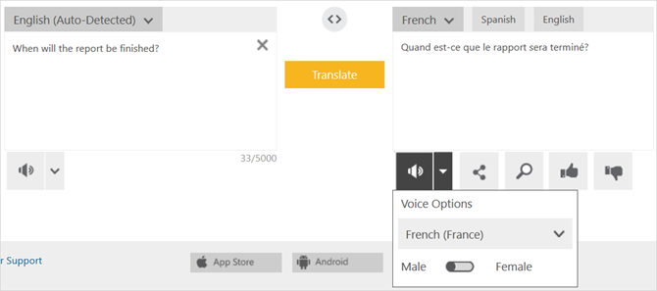

SDL Бесплатный перевод
Бесплатный перевод SDL предлагает о 45 языков для простых переводов. Затем вы можете прослушать перевод, скопировать его, поделиться им или легко распечатать. И вы можете включить функцию мгновенного перевода, чтобы получать переведенный текст по мере его ввода.

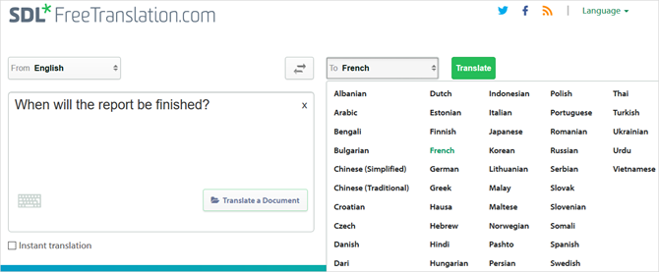
Его способность переводить документы является выдающейся особенностью. Несмотря на то, что это платная функция, вы можете быстро загрузить документ со своего компьютера и узнать цену перевода. Если у вас есть длинный документ, который нужно перевести в спешке, эта платная услуга может стоить денег.

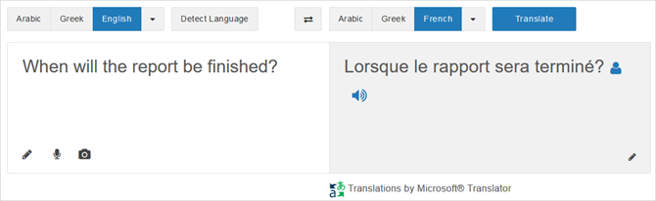

DeepL Переводчик
DeepL Translator — это действительно классный инструмент с его определениями и опциями автоматического завершения предложения. Вы можете выбрать из семь языков и когда вы получите перевод, просто дважды щелкните слово для получения более подробной информации.
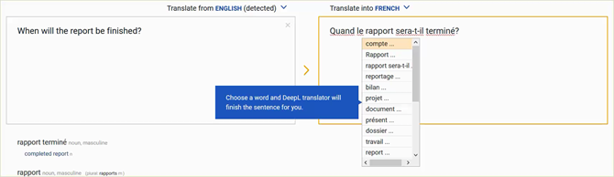
Когда вы выберете это слово в переводе, вы увидите выпадающий список с дополнительными опциями. Вы также можете взглянуть на определение слова, которое одновременно появляется в нижней части страницы. Кроме того, вы увидите примеры использования слова на обоих языках ввода и вывода. Это замечательно, если вы пытаетесь выучить язык, на который переводите.

Приложение 2
Продукт работы – памятка «Рекомендации по использованию
онлайн-переводчиков»
Памятка «Рекомендации по использованию
онлайн-переводчиков»
- Избегайте опечаток в тексте.
- Помните про порядок слов в немецком предложении.
- Не забывайте про знаки препинания.
- Помните про артикли и другие служебные слова, характерные для немецкого языка.
- Используйте простые фразы и предложения.
- Используйте онлайн – переводчики для перевода отдельных слов или фраз.
- При работе с тематическим текстом подключайте специальные словари.
- Используйте качественные переводчики.


